МИНИСТЕРСТВО НАУКИ И ВЫСШЕГО ОБРАЗОВАНИЯ РОССИЙСКОЙ ФЕДЕРАЦИИ

федеральное государственное автономное образовательное учреждение высшего образования

«САНКТ-ПЕТЕРБУРГСКИЙ ГОСУДАРСТВЕННЫЙ УНИВЕРСИТЕТ   
АЭРОКОСМИЧЕСКОГО ПРИБОРОСТРОЕНИЯ»

ИНСТИТУТ НЕПРЕРЫВНОГО И ДИСТАНЦИОННОГО ОБРАЗОВАНИЯ

|  |
| --- |
| КАФЕДРА КОМПЬЮТЕРНЫХ ТЕХНОЛОГИЙ И ПРОГРАММНОЙ ИНЖЕНЕРИИ |

ОЦЕНКА

ПРЕПОДАВАТЕЛЬ

|  |  |  |  |  |
| --- | --- | --- | --- | --- |
| Старший преподватель |  |  |  | Н.А. Соловьева |
| должность, уч. степень, звание |  | подпись, дата |  | инициалы, фамилия |

|  |
| --- |
| ОТЧЕТ О ЛАБОРАТОРНОЙ РАБОТЕ №1 |
| «Язык HTML. Приемы верстки» |
| по дисциплине: Web-технологии |

РАБОТУ ВЫПОЛНИЛ

|  |  |  |  |  |  |
| --- | --- | --- | --- | --- | --- |
| СТУДЕНТ ГР. № | 4236 |  |  |  | Л. Мвале |
|  | номер группы |  | подпись, дата |  | инициалы, фамилия |

Санкт-Петербург 2025

**СОДЕРЖАНИЕ**

1 Варианты задания 3

2 Средства использованные при выполнении работы 3

3 Выполнение пунктов базового задания 3

4 Выполнение пунктов расширенного задания 4

5 Список применённых тегов HTML5 5

6 Скриншоты веб-страниц 6

7 Листинг 10

**Цель работы**: знакомство с языком разметки HTML, работа с основными тегами.

**1 Варианты задания**

Таблица 1. Вид таблицы и списка

|  |  |  |  |  |
| --- | --- | --- | --- | --- |
| № | Вид таблицы | Вид списка | Способ вёрстки | Количество колонок в основной части страницы |
| 21 | Объединение строк | нумерованный | Блочная | 2 |

Таблица 2. Тема сайта

|  |  |
| --- | --- |
| № варианта | Тема |
| 21 | Промышленные роботы |

**2 Средства использованные при выполнении работы**

* Visual Studio – редактор
* Google Chrome/Yandex browser – браузер

**3 Выполнение пунктов базового задания**

В ходе выполнения лабораторной работы были созданы 3 страницы сайта по теме «Промышленные роботы», первая страница написана средствами HTML5 и содержит информацию о промышленных роботах, их эволюции, применении и типах роботов, вторая страница написана средствами HTML4 и содержит информацию о описание промышленного робота, его типов, характеристик, программ для управления и применения в отраслях.. Третья страница содержит списки использованных источников.

Обязательные элементы сайта:

1. Шапка сайта, находится на каждой странице (Рисунок 1 – Главная страница. Часть 1, листинг index.html. Рисунок 5 – Вторая страница. Часть 1 second.html. [Рисунок 8 – Использованные источники](ЛР1_МвалеЛ.docx" \o "Рисунок 8 –  Использованные источники), source.html)

2. Ниже под шапкой располагается навигационная панель, состоящая из 6 ссылок (Главная, Промышленный робот

и аудиоредакторы, использованные источники, лр3, анкета, таблица из БД), на данный момент работают первые 3 ссылки, остальные являются пустыми ссылками. (Рисунок 1 – Главная страница. Часть 1, листинг index.html. Рисунок 5 – Вторая страница. Часть 1 second.html. Рисунок 8 - Использованные источники, source.html).

3. Таблица с объединением строк находится на главная странице (Рисунок 3 – Главная страница. Часть 3, листинг index.html.)

4. Список нумерованный можно найти в начале главной страницы и в начале второй ( Рисунок 3 – Главная страница. Часть 3, index.html . Рисунок 5 – Вторая страница. Часть 1, second.html)

5. Наборы картинок представлены тегами img и picture (Рисунок 4 - Главная страница. Часть 4, index.html)

6. Разделение статьи от остальной части страницы происходит с помощью тега hr (Рисунок 1 – Главная страница. Часть 1, index.html. Рисунок 4 - Главная страница. Часть 4, index.html)

7. Внизу каждой страницы располагается «подвал» на главной странице он сделан средствами HTML5 с помощью тега footer, на второй средствами HTML4 тегом div. В нем располагается контактная информация и дата создания сайта (Рисунок 4 - Главная страница. Часть 4, index.html . Рисунок 7– Вторая страница. Часть 3, second.html. Рисунок 8 - Использованные источники, source.html.)

**4 Выполнение пунктов расширенного задания**

1. Расширенное использование тега meta. Добавлено масштабирования страницы под экран устройства.

2. Использование тегов структурного форматирования:

* тег abbr для пояснения аббревиатуры,
* dfn используется для выделения терминов,
* em для акцента в тексте,
* С помощью тега mark выделяется формула,
* strong для выделения заголовков и терминов.

3. Использование дополнительных тегов таблицы:

* тег th для создания заголовочной ячейки таблицы,
* тег caption для заголовка самой таблицы,
* тег thead для выделения всего заголовка с последующим изменением цвета ячеек,
* тег tbody для выделения основной части таблицы с последующим изменением цвета,
* тег colgroup и col для изменения размеров ячейки таблицы.

4. Применение тегов:

* audio – используется аудиоразных форматов в зависимости от того поддерживает браузер его или нет,
* address – используется в указании контактов для телефона и почты,
* picture – используется в контексте статьи,
* time – используется в «подвале» сайта в месте описания даты создания сайта (Применяется только на страницах с HTML5).

**5 Список применённых тегов HTML5**

1. header – шапка страницы содержит название сайта, логотип и название страницы

2. nav – панель навигации, содержит ссылки на другие страницы

3. main – основной контент страницы, содержит в себе содержимое статьи

4. section- служит для разделения статьи на отдельные главы

5. article – представляет собой законченную статью

6. footer – подвал страницы, содержит контактные данные для связи

**6 Скриншоты Web-страниц**

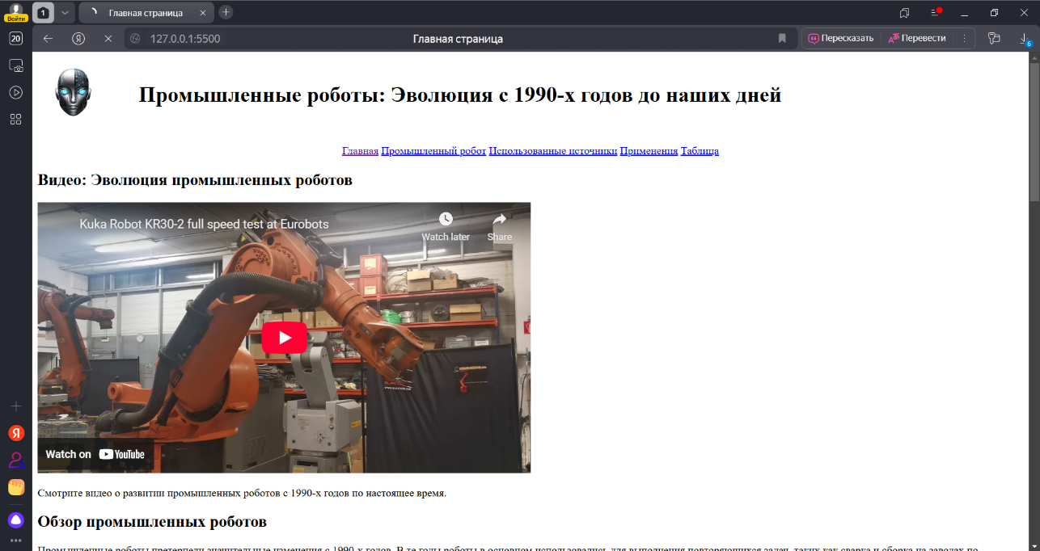

Рисунок 1 – Главная страница. Часть 1

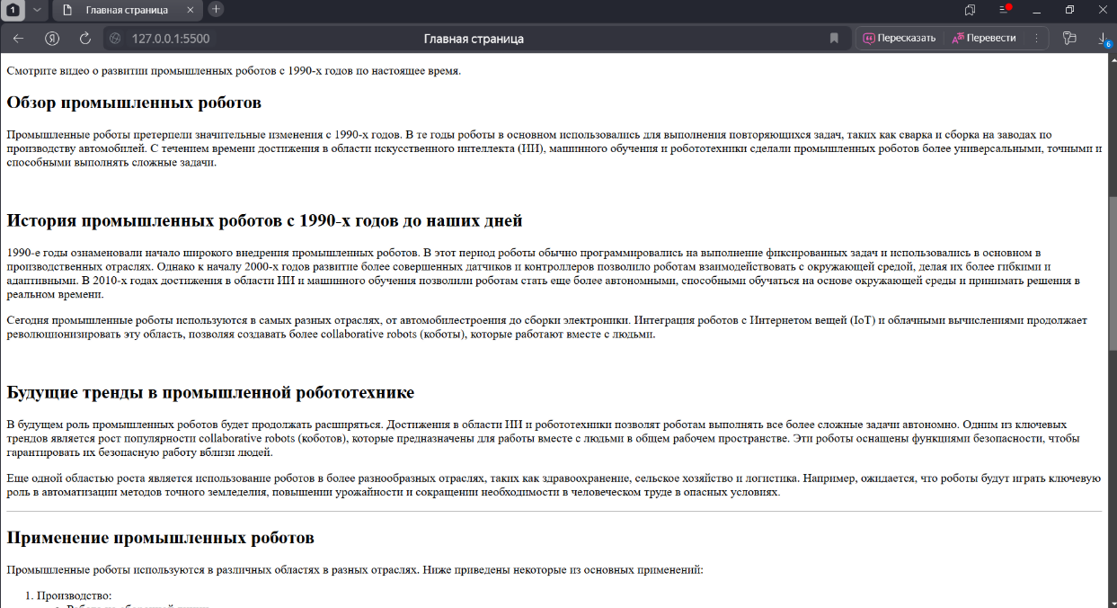

Рисунок 2 - Главная страница. Часть 2

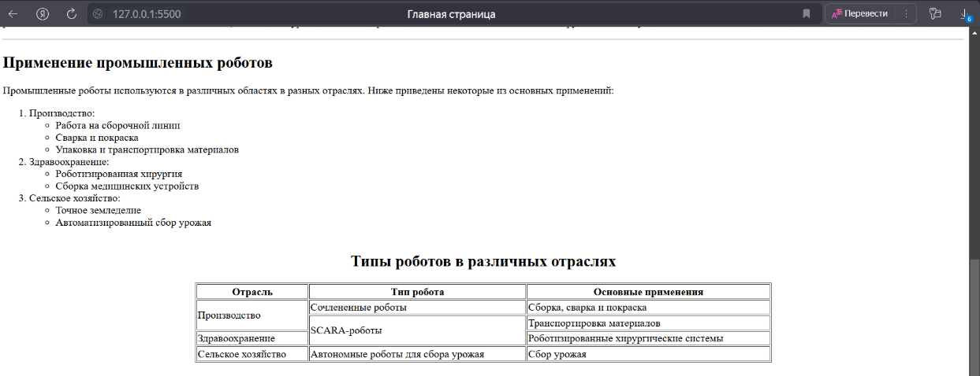

Рисунок 3 - Главная страница. Часть 3

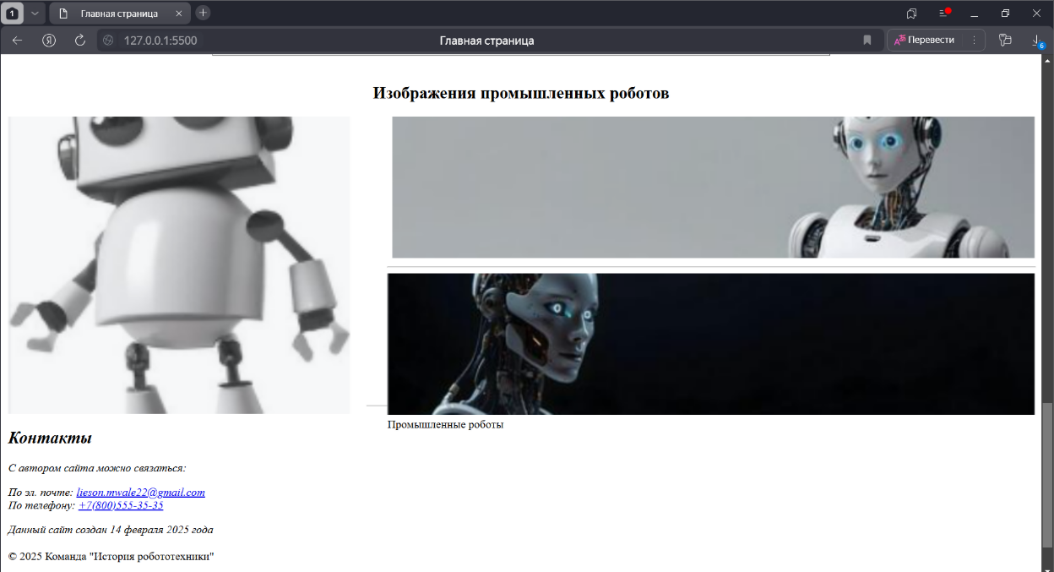

Рисунок 4 - Главная страница. Часть 4

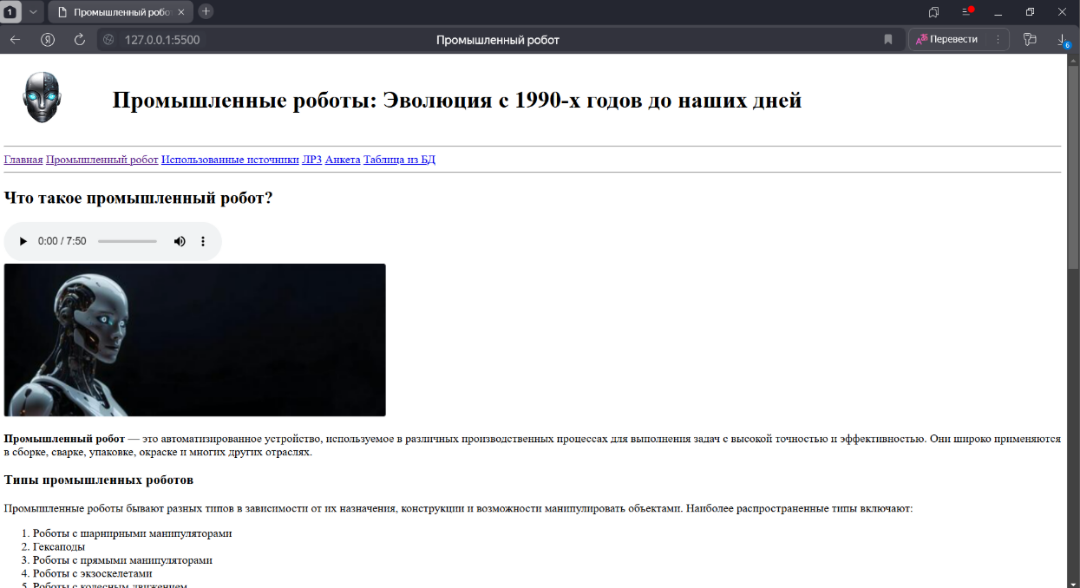

Рисунок 5 – Вторая страница. Часть 1

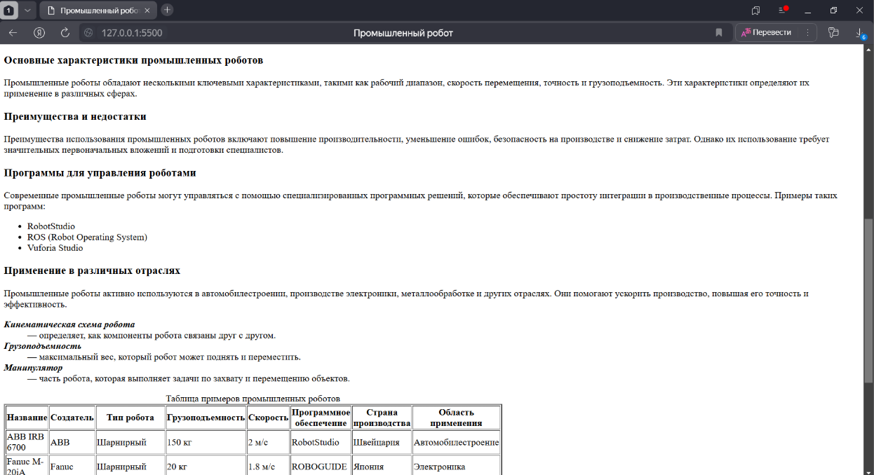

Рисунок 6 – Вторая страница. Часть 2

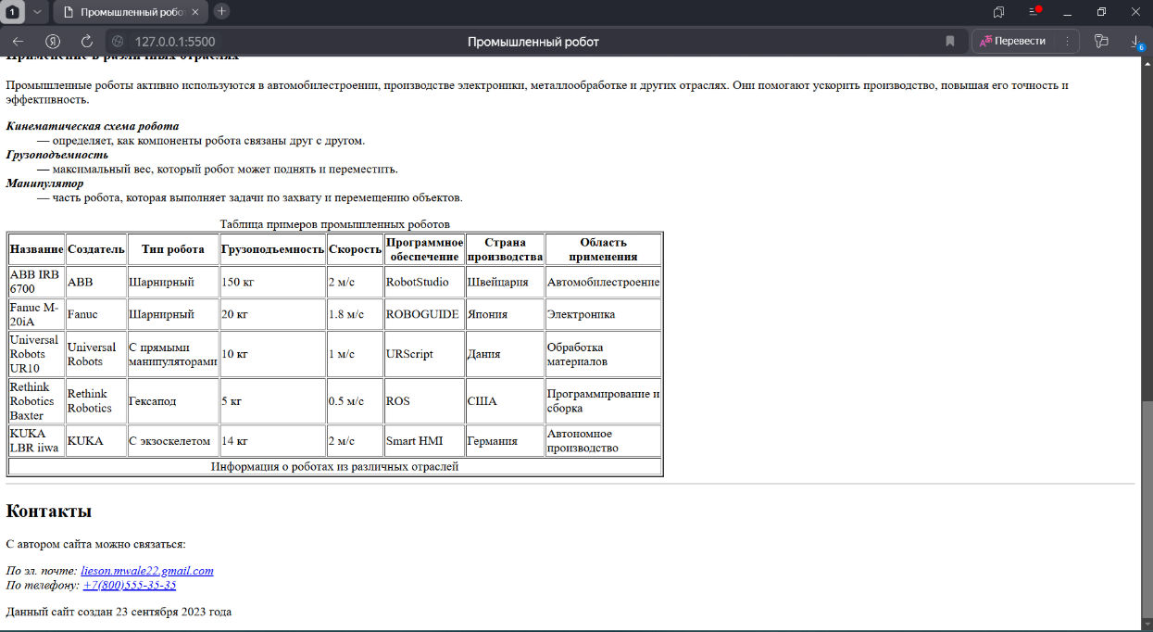

Рисунок 7– Вторая страница. Часть 3

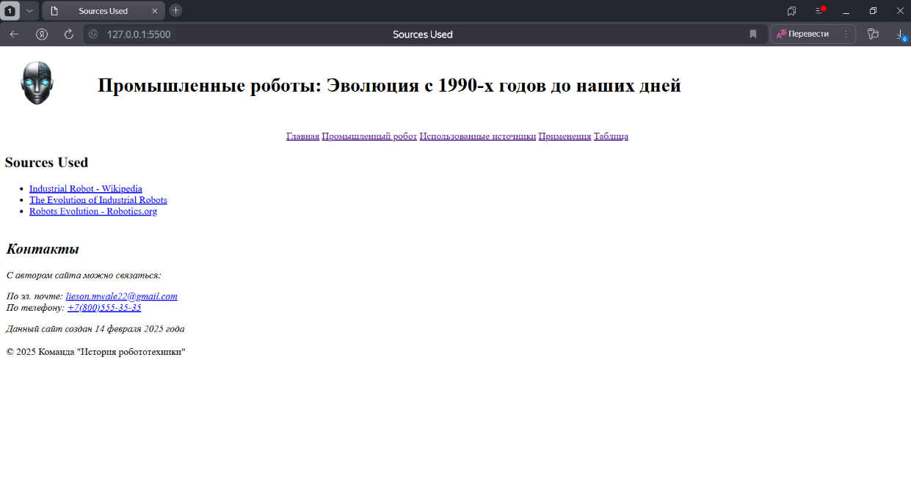

[Рисунок 8 – Использованные источники](ЛР1_МвалеЛ.docx" \o "Рисунок 8 –  Использованные источники)

**7 Листинг**

**index.html**

<!DOCTYPE html> <!-- Объявление типа документа HTML5 -->

<html lang="ru"> <!-- Открытие тега HTML с указанием языка страницы (русский) -->

    <!-- Использованы средства HTML5 -->

<head>

    <!-- Расширенное использование тега meta для указания кодировки и адаптивности -->

    <meta

        charset="UTF-8"

        name="viewport"

        content="width=device-width, initial-scale=1.0"> <!-- Метатеги для кодировки и адаптивности страницы -->

    <title>Главная страница</title> <!-- Заголовок страницы -->

</head>

<body>

    <!-- Шапка сайта с названием и логотипом -->

    <header> <!-- Открытие тега для шапки сайта -->

        <table width="100%" border="0"> <!-- Таблица с шириной 100% и без границ -->

            <tr> <!-- Строка таблицы -->

                <td width="10%"><img src="images/logo.png" alt="Логотип робота" width="100"></td><!-- Картинка (логотип) -->

                <td><h1>Промышленные роботы</h1></td> <!-- Заголовок первого уровня -->

            </tr>

        </table>

<p>Эволюция с 1990-х годов до наших дней</p>

    </header>

    <!-- Горизонтальная линия для разделения контента -->

    <br/><!-- Перерыв для разрыва строки -->

    <!-- Навигационная панель с ссылками на разделы сайта -->

    <nav align="center" >

        <a href="index.html">Главная</a>

        <a href="second.html">Промышленный робот</a>

        <a href="source.html">Использованные источники</a>

        <a href="#">лр3</a>

        <a href="#">анкета</a>

        <a href="#">таблица из БД</a>

    </nav>

    <!-- Основной контент страницы -->

    <main>

        <a href="#applications">Применения</a>

        <a href="#table-caption">Таблица</a>

        <!-- Секция с видео -->

        <section id="video">

            <h2>Видео: Эволюция промышленных роботов</h2>

            <iframe width="50%" height="400"

                src="https://www.youtube.com/embed/EZQLMLux_FI"

                title="Видео про эволюцию промышленных роботов"

                frameborder="0"

                allow="accelerometer; autoplay; clipboard-write; encrypted-media; gyroscope; picture-in-picture"

                allowfullscreen>

            </iframe>

            <p>Смотрите видео о развитии промышленных роботов с 1990-х годов по настоящее время.</p>

        </section>

        <!-- Секция с обзором промышленных роботов -->

        <section id="overview">

            <h2>Обзор промышленных роботов</h2>

            <p>Промышленные роботы претерпели значительные изменения с 1990-х годов. В те годы роботы в основном использовались для выполнения повторяющихся задач, таких как сварка и сборка на заводах по производству автомобилей. С течением времени достижения в области искусственного интеллекта (ИИ), машинного обучения и робототехники сделали промышленных роботов более универсальными, точными и способными выполнять сложные задачи.</p>

            <br>

        </section>

        <!-- Секция с историей промышленных роботов -->

        <section id="history">

            <h2>История промышленных роботов с 1990-х годов до наших дней</h2>

            <p>1990-е годы ознаменовали начало широкого внедрения промышленных роботов. В этот период роботы обычно программировались на выполнение фиксированных задач и использовались в основном в производственных отраслях. Однако к началу 2000-х годов развитие более совершенных датчиков и контроллеров позволило роботам взаимодействовать с окружающей средой, делая их более гибкими и адаптивными. В 2010-х годах достижения в области ИИ и машинного обучения позволили роботам стать еще более автономными, способными обучаться на основе окружающей среды и принимать решения в реальном времени.</p>

            <p>Сегодня промышленные роботы используются в самых разных отраслях, от автомобилестроения до сборки электроники. Интеграция роботов с Интернетом вещей (IoT) и облачными вычислениями продолжает революционизировать эту область, позволяя создавать более collaborative robots (коботы), которые работают вместе с людьми.</p>

            <br>

        </section>

        <article>

            <h1>Будущее Промышленных Роботов</h1>

            <p>

                В будущем промышленные роботы будут не только выполнять задачи на производственных линиях, но и станут неотъемлемой частью концепции

                Индустрии 4.0, которая включает в себя интернет вещей (IoT), большие данные и киберфизические системы.

                Роботы будут связаны между собой и с другими устройствами, что позволит им работать в единой экосистеме.

                Благодаря этому будет возможна полная автоматизация процессов, мониторинг и управление в реальном времени,

                а также использование данных для принятия решений и оптимизации производства.

                Индустрия 4.0 откроет новые горизонты для промышленности, с возможностью не только повысить продуктивность, но и улучшить качество

                продукции, снизить затраты и сделать производство более гибким.

            </p>

            <aside>

                <h3>Знали ли Вы?</h3>

                <p>

                    Согласно прогнозам, к 2030 году до 50% всех производственных операций будут автоматизированы с помощью роботов,

                    что позволит значительно повысить эффективность и снизить затраты на производство.

                </p>

            </aside>

        </article>

        <!-- Секция с примерами применения промышленных роботов -->

        <section id="applications">

            <h2>Применение промышленных роботов</h2>

            <p>Промышленные роботы используются в различных областях в разных отраслях. Ниже приведены некоторые из основных применений:</p>

            <ol> <!-- Ordered list -->

                <li>Производство:

                    <ul> <!-- Unordered list -->

                        <li>Работа на сборочной линии</li>

                        <li>Сварка и покраска</li>

                        <li>Упаковка и транспортировка материалов</li>

                    </ul>

                </li>

                <li>Здравоохранение:

                    <ul>

                        <li>Роботизированная хирургия</li>

                        <li>Сборка медицинских устройств</li>

                    </ul>

                </li>

                <li>Сельское хозяйство:

                    <ul>

                        <li>Точное земледелие</li>

                        <li>Автоматизированный сбор урожая</li>

                    </ul>

                </li>

            </ol>

            <!-- Таблица с объединенными строками -->

            <table border="1" width="60%" align="center">

                <caption id ="table-caption"><h2>Типы роботов в различных отраслях</h2></caption>

                <thead>

                    <tr>

                        <th>Отрасль</th>

                        <th>Тип робота</th>

                        <th>Основные применения</th>

                    </tr>

                </thead>

                <tbody>

                    <tr>

                        <td rowspan="2">Производство</td>

                        <td>Сочлененные роботы</td>

                        <td>Сборка, сварка и покраска</td>

                    </tr>

                    <tr>

                        <td rowspan = "2">  SCARA-роботы</td>

                        <td>Транспортировка материалов</td>

                    </tr>

                    <tr>

                        <td>Здравоохранение</td>

                        <td>Роботизированные хирургические системы</td>

                    </tr>

                    <tr>

                        <td>Сельское хозяйство</td>

                        <td>Автономные роботы для сбора урожая</td>

                        <td>Сбор урожая</td>

                    </tr>

                </tbody>

            </table>

            <br>

        </section>

        <!-- Секция с изображениями промышленных роботов -->

        <section>

            <h2 align="center">Изображения промышленных роботов</h2>

            <!-- Два ряда изображений, одно изображение занимает два ряда -->

            <div style="display: flex; flex-wrap: wrap; gap: 30px;">

                <picture style="flex: 2 1 5%; height: 400px;">

                    <img src="images/robot4.png" alt="Робот 4" style="height: 105%; width: 100%; object-fit: cover;">

                </picture>

                <div style="flex: 1 1 48%; height: 200px;">

                    <picture style="height: 100%;">

                        <img src="images/robot3.png" alt="Робот 2" style="height: 100%; width: 100%; object-fit: cover;">

                    </picture>

                    <hr/>

                    <picture style="height: 100%; margin-top: 10px;">

                        <img src="images/robot.png" alt="Робот 3" style="height: 100%; width: 100%; object-fit: cover;">

                    </picture>

                    <figcaption>Промышленные роботы</figcaption>

                </div>

            </div>

            <hr/>

        </section>

    </main>

    </div></div>

    <!-- Подвал сайта с контактной информацией -->

    <footer>

        <table width="100%" border="0">

            <tr>

                <td>

                    <address>

                        <h2>Контакты</h2>

                        <p>С автором сайта можно связаться:</p>

                        <address>

                            По эл. почте: <a href="mailto:lieson.mwale22.ru">lieson.mwale22@gmail.com</a><br />

                            По телефону: <a href="tel:+78005553535">+7(800)555-35-35</a>

                        </address>

                        <p>Данный сайт создан 14 февраля 2025 года</p>

                    </address>

                </td>

            </tr>

            <tr>

                <td>&copy; 2025 Команда "История робототехники"</td>

            </tr>

        </table>

    </footer>

</body>

</html>

**second.html**

<!DOCTYPE html PUBLIC "-//W3C//DTD HTML 4.01//EN"

"http://www.w3.org/TR/html4/strict.dtd">

<html lang="ru">

<!-- Страница создана с использованием HTML4 -->

<head>

    <!-- Расширенное использование тега meta -->

    <meta charset="UTF-8" name="viewport" content="width=device-width, initial-scale=1.0" />

    <title>Промышленный робот</title>

</head>

<body>

    <!-- Использование тегов div для построения каркаса страницы -->

    <div id="header">

        <table width="100%" border="0">

            <tr>

                <td width="10%"><img src="images/logo.png" alt="Логотип робота" width="100"></td>

                <td><h1>Промышленные роботы</h1></td>

            </tr>

        </table>

        <p>Понимание промышленных роботов</p>

    </div>

    <hr />

    <!-- Навигационная панель -->

    <div id="nav"  align="center" >

        <a href="index.html">Главная</a>

        <a href="second.html">Промышленный робот</a>

        <a href="source.html">Использованные источники</a>

        <a href="#">лр3</a>

        <a href="#">анкета</a>

        <a href="#">таблица из БД</a>

    </div>

    <hr />

    <!-- Основной контент страницы -->

    <div id="main">

        <div id="article">

            <h2>Что такое промышленный робот?</h2>

            <!-- Аудиофайл -->

            <div>

                <audio controls>

                    <source src="images/elec.mp3" type="audio/mpeg">

                    Ваш браузер не поддерживает аудиофайлы.

                </audio>

            </div>

            <!-- Изображение робота -->

            <img src="images/robot.png" alt="Робот">

            <div id="section">

                <p>

                    <strong>Промышленный робот</strong> — это автоматизированное устройство, используемое в различных производственных процессах для выполнения задач с высокой точностью и эффективностью. Они широко применяются в сборке, сварке, упаковке, окраске и многих других отраслях.

                </p>

                <h3>Типы промышленных роботов</h3>

                <p>

                    Промышленные роботы бывают разных типов в зависимости от их назначения, конструкции и возможности манипулировать объектами. Наиболее распространенные типы включают:

                </p>

                <div style="display: block;">

                    <ol>

                        <li>Роботы с шарнирными манипуляторами</li>

                        <li>Гексаподы</li>

                        <li>Роботы с прямыми манипуляторами</li>

                        <li>Роботы с экзоскелетами</li>

                        <li>Роботы с колесным движением</li>

                    </ol>

                </div>

                <h3>Основные характеристики промышленных роботов</h3>

                <p>

                    Промышленные роботы обладают несколькими ключевыми характеристиками, такими как рабочий диапазон, скорость перемещения, точность и грузоподъемность. Эти характеристики определяют их применение в различных сферах.

                </p>

                <h3>Преимущества и недостатки</h3>

                <p>

                    Преимущества использования промышленных роботов включают повышение производительности, уменьшение ошибок, безопасность на производстве и снижение затрат. Однако их использование требует значительных первоначальных вложений и подготовки специалистов.

                </p>

                <h3>Программы для управления роботами</h3>

                <p>

                    Современные промышленные роботы могут управляться с помощью специализированных программных решений, которые обеспечивают простоту интеграции в производственные процессы. Примеры таких программ:

                </p>

                <ul>

                    <li>RobotStudio</li>

                    <li>ROS (Robot Operating System)</li>

                    <li>Vuforia Studio</li>

                </ul>

                <h3>Применение в различных отраслях</h3>

                <p>

                    Промышленные роботы активно используются в автомобилестроении, производстве электроники, металлообработке и других отраслях. Они помогают ускорить производство, повышая его точность и эффективность.

                </p>

                <!-- Список определений -->

                <dl>

                    <dt><strong><dfn>Кинематическая схема робота</dfn></strong></dt>

                    <dd> — определяет, как компоненты робота связаны друг с другом.</dd>

                    <dt><strong><dfn>Грузоподъемность</dfn></strong></dt>

                    <dd> — максимальный вес, который робот может поднять и переместить.</dd>

                    <dt><strong><dfn>Манипулятор</dfn></strong></dt>

                    <dd> — часть робота, которая выполняет задачи по захвату и перемещению объектов.</dd>

                </dl>

                <!-- Таблица с примерами промышленных роботов -->

                <table id ="table-caption" border="2" >

                    <colgroup span="9" width="20">

                        <col span="8" width="20" />

                    </colgroup>

                    <caption>

                        Таблица примеров промышленных роботов

                    </caption>

                    <thead>

                        <tr>

                            <th>Название</th>

                            <th>Создатель</th>

                            <th>Тип робота</th>

                            <th>Грузоподъемность</th>

                            <th>Скорость</th>

                            <th>Программное обеспечение</th>

                            <th>Страна производства</th>

                            <th>Область применения</th>

                        </tr>

                    </thead>

                    <tbody>

                        <tr>

                            <td>ABB IRB 6700</td>

                            <td>ABB</td>

                            <td>Шарнирный</td>

                            <td>150 кг</td>

                            <td>2 м/с</td>

                            <td>RobotStudio</td>

                            <td>Швейцария</td>

                            <td>Автомобилестроение</td>

                        </tr>

                        <tr>

                            <td>Fanuc M-20iA</td>

                            <td>Fanuc</td>

                            <td>Шарнирный</td>

                            <td>20 кг</td>

                            <td>1.8 м/с</td>

                            <td>ROBOGUIDE</td>

                            <td>Япония</td>

                            <td>Электроника</td>

                        </tr>

                        <tr>

                            <td>Universal Robots UR10</td>

                            <td>Universal Robots</td>

                            <td>С прямыми манипуляторами</td>

                            <td>10 кг</td>

                            <td>1 м/с</td>

                            <td>URScript</td>

                            <td>Дания</td>

                            <td>Обработка материалов</td>

                        </tr>

                        <tr>

                            <td>Rethink Robotics Baxter</td>

                            <td>Rethink Robotics</td>

                            <td>Гексапод</td>

                            <td>5 кг</td>

                            <td>0.5 м/с</td>

                            <td>ROS</td>

                            <td>США</td>

                            <td>Программирование и сборка</td>

                        </tr>

                        <tr>

                            <td>KUKA LBR iiwa</td>

                            <td>KUKA</td>

                            <td>С экзоскелетом</td>

                            <td>14 кг</td>

                            <td>2 м/с</td>

                            <td>Smart HMI</td>

                            <td>Германия</td>

                            <td>Автономное производство</td>

                        </tr>

                    </tbody>

                    <tfoot>

                        <tr>

                            <td colspan="8" style="text-align: center;">

                                Информация о роботах из различных отраслей

                            </td>

                        </tr>

                    </tfoot>

                </table>

            </div>

        </div>

    </div>

    <hr />

    <!-- Подвал страницы -->

    <div id="footer">

        <h2>Контакты</h2>

        <p>С автором сайта можно связаться:</p>

        <address>

            По эл. почте: <a href="mailto:lieson.mwale22.ru">lieson.mwale22.gmail.com</a><br />

            По телефону: <a href="tel:+78005553535">+7(800)555-35-35</a>

        </address>

        <p>Данный сайт создан 23 сентября 2023 года</p>

    </div>

</body>

</html>

**sources.html**

<!DOCTYPE html>

<html lang="en">

<head>

    <meta charset="UTF-8">

    <title>Sources Used</title>

</head>

<body>

    <!-- Шапка сайта с названием и логотипом -->

    <header>

        <table width="100%" border="0">

            <tr>

                <td width="10%"><img src="images/logo.png" alt="Логотип робота" width="100"></td>

                <td><h1>Промышленные роботы: Эволюция с 1990-х годов до наших дней</h1></td>

            </tr>

        </table>

    </header>

    <!-- Горизонтальная линия для разделения контента -->

    <br/>

    <!-- Навигационная панель с ссылками на разделы сайта -->

    <nav align="center" >

        <a href="index.html">Главная</a>

        <a href="second.html">Промышленный робот</a>

        <a href="source.html">Использованные источники</a>

        <a href="#applications">Применения</a>

        <a href="#table-caption">Таблица</a>

    </nav>

    <main class="container">

        <h2>Sources Used</h2>

        <ul>

            <li><a href="https://en.wikipedia.org/wiki/Industrial_robot">Industrial Robot - Wikipedia</a></li>

            <li><a href="https://www.robots.com/articles/the-evolution-of-industrial-robots">The Evolution of Industrial Robots</a></li>

            <li><a href="https://www.robotics.org/blog-article.cfm/Robots-Evolution/32">Robots Evolution - Robotics.org</a></li>

        </ul>

    </main>

     <!-- Подвал сайта с контактной информацией -->

     <footer>

        <table width="100%" border="0">

            <tr>

                <td>

                    <address>

                        <h2>Контакты</h2>

                        <p>С автором сайта можно связаться:</p>

                        <address>

                            По эл. почте: <a href="mailto:lieson.mwale22.ru">lieson.mwale22@gmail.com</a><br />

                            По телефону: <a href="tel:+78005553535">+7(800)555-35-35</a>

                        </address>

                        <p>Данный сайт создан 14 февраля 2025 года</p>

                    </address>

                </td>

            </tr>

            <tr>

                <td>&copy; 2025 Команда "История робототехники"</td>

            </tr>

        </table>

    </footer>

</body>

</html>